А была черешня такой сладкой...
Какое счастье, дорогой мой дедушка Митя, что ты вернулся с войны и долго был с нами! И сегодня мы вместе, в одном строю «Бессмертного полка».
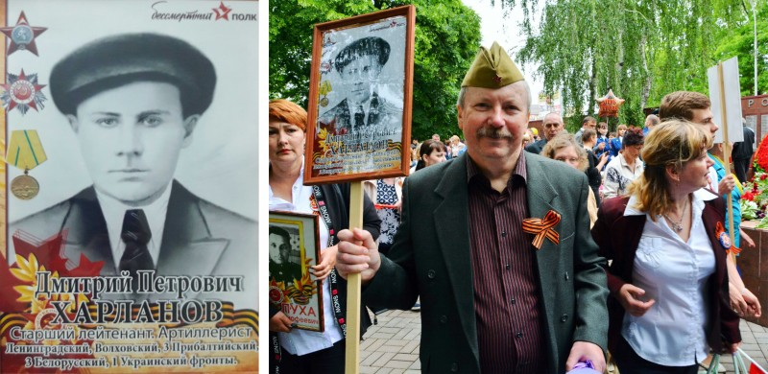

Помню! Горжусь!
Ты почти ничего не рассказывал о Великой Отечественной. Наливал мне в кружку молока из треугольного бумажного пакета. Хорошо было пить его летом – холодненькое, вкусное! А твоих треугольных писем с фронта я не видел… Ордена и медали – раз в году: на 9 Мая. Мне было радостно, я чувствовал себя уверенно рядом с тобой. И этого было достаточно.
А когда ты ушёл из жизни, оставив в нашем грешном мире четверых детей и десяток внуков, мне так захотелось узнать о тебе больше! Подготовив твой портрет для «Бессмертного полка», обратился к обнародованным в Интернете архивам министерства обороны. Прочитал все твои наградные листы. И узнал: Дмитрий Петрович Харланов сражался с ненавистным врагом мужественно, жизни своей не жалел, будучи рядовым, за боевые заслуги получил офицерское звание. Кстати, теперь мы в одном чине: оба старшие лейтенанты.
Геройских поступков совершил немало. А один твой подвиг… К горлу подступает ком, но перескажу. Фрицы напирали. От батареи осталось одно орудие. И ты возле него – один. Раненный. Но прямой наводкой жёг фашистские танки, не давал подняться гитлеровской пехоте. Продержался. Подоспели наши и перешли в контрнаступление. Отбросили «цивилизаторов».
Ну как я, твой внук, могу бояться бряцающих оружием за океаном и в Европе стервятников?! Они что, хотят, чтобы у потомков тех, кто их спас от уничтожения, рабства, заблестела на груди медаль «За город Вашингтон»?
Совсем скоро, девятого мая, мы отправимся с тобой в Севастополь. С нами будут и мои дети. Именно в этот день город русской славы, за который и ты проливал кровь, 75 лет назад советские войска освободили от немецких оккупантов. Пройдём вместе с севастопольцами в «Бессмертном полку». Незримо рядом с нами будут так же дорогие моему сердцу мой дедушка по отцовской линии Сергей Герасимович Богатов и дядя Василий Сергеевич Богатов. Дед Сергей погиб на родной Кубани. Дядя Вася – в день моего будущего рождения, 9 апреля, в 1944 году, при штурме Кёнигсберга, про который бесноватый фюрер бахвалился, что крепость эта неприступна. Их фотографий, к великому сожалению, не сохранилось…
Помнишь, дедушка Митя, как мы с тобой собирали черешню с дерева, которое ты в своё время посадил? Ягоды были такими сладкими! А теперь они – с горчинкой…

ДОБАВИТЬ КОММЕНТАРИЙ

v.544
Политика конфиденциальности Пользовательское соглашение Помощь

